Archivní číslo vzorku
Odběrové číslo vzorku | Soli S1A, S1B, S1C, S2A, S2B, S2C
Pořadové číslo karty vzorku v databázi | 1565
Místo | Konopiště, St. Zámek, Růžová zahrada
Objekt | Socha Apollona
Místo odběru popis | Vzorek Popis / zadání Foto místa odběru  Vz, 1 10371 Tmel 1 – Pohledově pravá noha, vnější část lýtka. Šedý tmel má jemnozrnnou strukturu a je velmi tvrdý, není podobný originální hmotě. Složení tmelu 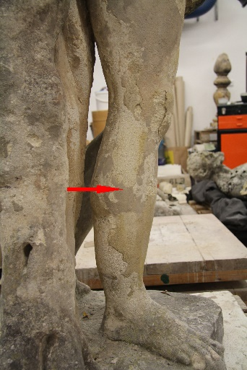  Vz 2 10372 Tmel 2 – Pohledově pravá noha, vnější část lýtka. Bílý tmel je barevností a strukturou podobný originální hmotě. Složení tmelu 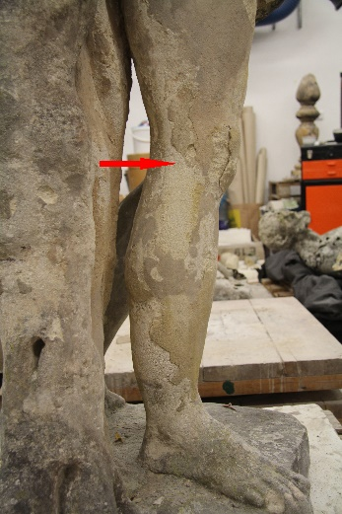  Vz 3 10373 Tmel 3 – Pohledově pravá noha, vnější část lýtka. Světlý šedo zelený tmel je strukturou velmi podobný originální hmotě, ale barevností je tmavší. Složení tmelu 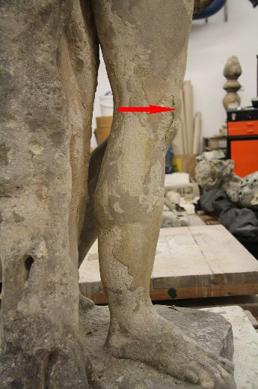  Vz4 10374 Tmel 4 – Pohledově pravé rameno. Okrový tmel má jemnozrnnou strukturu, barevností je příliš do červena. Složení tmelu 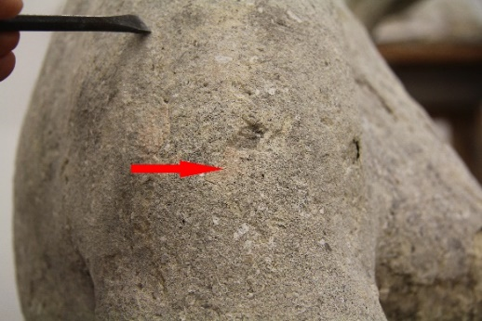  Vz 5 10375 Povrchová úprava 1 – Pohledově pravá vnější část draperie. Odebrán fragment narůžovělé povrchové úpravy. Složení barevných vrstev 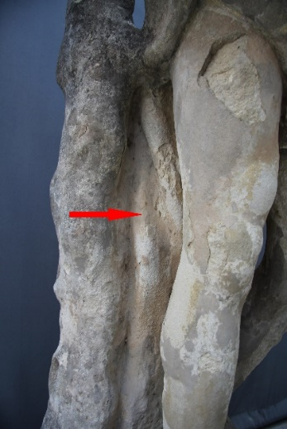  Vz 6 10376 Povrchová úprava 2 – Pohledově zadní část pravého lýtka. Odebrán fragment bílé povrchové úpravy. Složení barevných vrstev 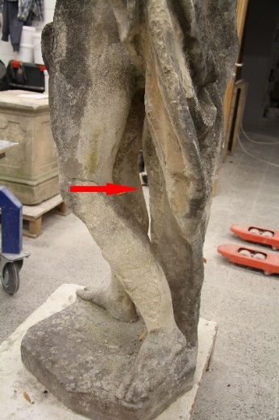  Vz 7 10377 Ret Složení tmelu  Vz 8 10378 Draperie Složení tmelu  Vz 9 10379 Koleno Složení tmelu  Vz 10 10380 Stehno Určení typu horniny  S1 S1/A S1/B S1/C Kmen stromu Stanovení obsahu vodorozpustných solí S1/A - výška 31 cm, hloubka 0 až 1 cm S1/B - výška 31 cm, hloubka 1 až 3 cm S1/C - výška 31 cm, hloubka 3 až 5 cm  S2 S2/A S2/B S2/C Hýždě Stanovení obsahu vodorozpustných solí S2/A - výška 31 cm, hloubka 0 až 1 cm S2/B - výška 31 cm, hloubka 1 až 3 cm S2/C - výška 31 cm, hloubka 3 až 5 cm
Místo odběru foto
Typ díla | socha
Typ podložky (v případě vzorků povrchových úprav / barevných vrstev)
Datace objektu
Zpracovatel analýzy | Bayer Karol
Datum zpracování zprávy k analýze
Číslo příslušné zprávy v databázi zpráv | 2020_10

Výsledky analýzy
Stanovení obsahu vodorozpustných solí

Tab.1. Obsah vodorozpustných solí

Část sochy | Vzorek | Hloubka | SO₄²⁻ |  | NO₃⁻ |  | Cl⁻
 |  |  | X  [%hm.] | C  [mmol/kg] | X  [%hm.] | C  [mmol/kg] | X  [%hm.] | C  [mmol/kg]
Kmen stromu | S1A | 0 až 1 | 1,92 | 200 | <0,01 | <2 | <0,01 | <2,5
 | S1B | 1 až 3 | 0,82 | 85 | <0,01 | <2 | <0,01 | <2,5
 | S1C | 3 až 5 | 0,49 | 51 | <0,01 | <2 | <0,01 | <2,5
Hýždě | S2A | 0 až 1 | 1,46 | 152 | <0,01 | <2 | <0,01 | <2,5
 | S2B | 1 až 3 | 0,05 | 5 | <0,01 | <2 | <0,01 | <2,5
 | S2C | 3 až 5 | 0,18 | 19 | <0,01 | <2 | <0,01 | <2,5

Obsah dusičnanů a chloridů je všech odebraných vzorcích velmi nízký, pod hranicí 0,01 % hm. Obsah síranů je naopak ve všech analyzovaných vzorcích velmi vysoký. Podle prvkové analýzy (REM-EDS) odparku extrahovaných solí je zdrojem síranů je hlavně síran vápenatý (CaSO₄.2H₂O), důsledek sulfatizace vápence (proměna uhličitanu vápenatého na síran vápenatý po reakci s oxidy síry v ovzduší).

Fotodokumentace analýzy

